**T.C.**

**FIRAT ÜNİVERSİTESİ**

**TEKNOLOJİ FAKÜLTESİ**

**YAZILIM MÜHENDİSLİĞİ BÖLÜMÜ**



**YMT428-E-TİCARET**  **Ders Proje Dokümantasyonu**

**CEHENNEMDEN KAÇIŞ 3D OYUN  
 (MASAÜSTÜ-ANDROİD-İOS ORTAMLARI)**

**Proje Ekibi**

**12541239-Abdurrahman SAZAK**

**11541251-Emirhan ARSLAN**

**Proje Danışmanları**

**Yrd. Doç. Dr. MUSTAFA ULAŞ**

**Arş.Gör. Osman ALTAY**

**ŞUBAT-2016**

ÖNSÖZ / TEŞEKKÜR

Bilindiği üzere günümüzde yazılımsal öğeler her platformda son hızla yükselmektedir. Gelişen ve değişen teknolojide askeri yazılımlar az çok tahmin edebilirken, ticari, sosyal ve eğlence odaklı yazılım projeleri her geçen gün farklı şekilde piyasaya sürülmektedir.

Ekip olarak, üniversite hayatının son dönemecine girilirken bu dersi bir fırsat görmekte farklı bir platformda hem öğrenmek, kendimizi geliştirmek hem de belirli bir sürede farklı bir platforma adapte olup ortaya somut çalışmalar çıkarmak için bir projeye başlanacaktır.

Kendi yeteneklerimizi sınamada ve var olan kabiliyetlerimizi uygulamalı olarak gerçekleştirmek ve “Önce iyi bir yazılımcı, sonra iyi bir mühendis” mottosuyla şevklendiren Yrd. Doç. Dr. Mustafa Ulaş’a ve projemizi geliştirmede yönlendirme, direktif ve fikirleriyle yardımcı olacak Arş. Gör. Osman Altay’a teşekkürlerimizi iletiriz.

Saygılarımızla

**Abdurrahman SAZAK ve Emirhan ARSLAN**

**İçindekiler Tablosu**

Önsöz/Teşekkür1

1. GİRİŞ 4

1.1 Projenin Amacı 4

1.2 Projenin Kapsamı 4

1.3 Anahtar Kelime 4

1.4 Bölüm Pazar Analizi 4

2. PROJE PLANI 5

2.1 Giriş 5

2.2 Proje Plan Kapsamı 5

2.3 Proje Zaman-İş Planı 5

2.4 Yapılacak İş Detayları 6

2.5 Proje Ekip Yapısı 7

2.6 Use-Case Diyagramı 8

2.7 Sequence Diyagramı 9

2.8 Unity Oyun Motoru Yapısal İncelemesi 10

2.9 Cehennemden Kaçışın Unitydeki Yapısal İncelemesi 10

2.10 Kullanılacak Dağıtım Yöntemleri 11

2.11 Varlık-İlişki Şeması 11

2.12 Oyun Senaryosu 11

3 SİSTEM GERÇEKLEŞTİRİMİ 12

3.1 Giriş 12

3.2 Yazılım Geliştirme Ortamları 12

3.4. Proje SWOT Analizi 13

4. SONUÇ 13

|  |
| --- |
| **GİRİŞ** |

# **Projenin Amacı**

Bu proje ile mobil ve masaüstü oyun sektörüne bir giriş yapılması kullanıcıların keyif alarak oynayacakları üç boyutlu, genel etik ve ahlak unsurlarına uygun, şık ve kolay ara yüzlere sahip bir oyun gerçekleştirilmesi planlanmaktadır.

## **1.2 Projenin Kapsamı**

Ortaya çıkarılacak oyun, kullanıcıların belirlenen oyun unsurlarına karşı, üç boyutlu bir ortamda fonksiyonları ve oyun gereçlerini kullanarak ilerleme kaydetmesi, belirlenen süre zarfında sonuca ulaşıp puanının kaydedilmesi üzerine kuruludur. Başlangıç ekranı, kullanıcı kaydı, oyuna giriş, oyun içi unsurların tasarımı(düşman unsurlar, başkarakter unsurları, silah unsurları, ortam unsurları) ve senaryo üzerine gerçekleştirilecektir.

## **1.3 Anahtar Kelime**

**Cehennemden Kaçış adlı oyunumuz için belirlediğimiz anahtar kelimeler aşağıda belirtilmeye çalışıldı.**

* Unity, Oyun_Motoru, 3D_Oyun, Mobil_Oyun, Zombi, Ölüm_Kalım_Savaşı, Aksiyon, Korku,Heyecan,

## **1.4 Bölüm Pazar Analizi**

**Proje planlanmadan önce yapılan araştırmalara göre ülkemizde ve dünya çapında genç kitlenin oyun pazarında büyük rol oynadığı ortaya çıkmıştır. Hitap edilen kitlenin dinamik ve korku içeriklerine ilgisinin olması, projede kullanılacak aktörleri belirlemede büyük rol almıştır. Hitap ettiğimiz yaş grubu 10-25 yaş gurubu olup hedef kitle sayımızı bir milyon olarak belirlemekteyiz.**

|  |
| --- |
| **PROJE PLANI** |

## **2.1 Giriş**

Projeye başlamak bir disiplin işidir, bunun için en başta gerekli olan elemanların tespiti gelir. Planlama aşamasında aşağıdaki ana başlıkları tek tek gözden geçirmemiz ve yapmamız gerekir. Bir proje planı ne denli kapsamlı olursa proje gerçekleştirimi de o denli zahmetsiz ve kısa olacaktır.

## **2.2 Proje Plan Kapsamı**

## **Aşağıda maddeler halinde belirtilen tüm durumlar gözden geçirilerek projeye başlanılmıştır.**

* Projede yapılması gereken işlerinin hangi zaman periyotların da gerçekleştireceği.
* Projede çalışacak olan ekibin belirlenmesi ve uygun şekilde örgütlenmesi.
* Teknik tanımlamaların yapılarak tasarım ve gerçekleştirim seviyelerine kolaylık sağlanması.
* Projenin hangi ortamlar da ve hangi araçlarla gerçekleştireceğinin belirlenmesi.
* Projenin gerçekleştirileceği programlama dilinin seçimi.

## **2.3 Proje Zaman-İş Planı**

İş-plan kapsamında projemiz beş büyük paket haline getirilmiş olup iş bölümleri yazılım1 ve yazılım2 adı altında grup elemanlarına dağıtılmıştır. Gruptaki iş bölüşümü yapılırken kişinin kapasitesi baz alınıp bizzat proje lideri tarafından gerçekleştirilmiştir. Proje sonlanana kadar devam edecek olan iş azmimize güvenerek belirlenen iş paketlerini belirlenen zamanda yapma hedefinde olduğumuz çok açıktır.

Aşağıdaki Gant diyagramımızda kişilere atanan iş paketleri ayrı ayrı olup saat bazında hazırlanmıştır.

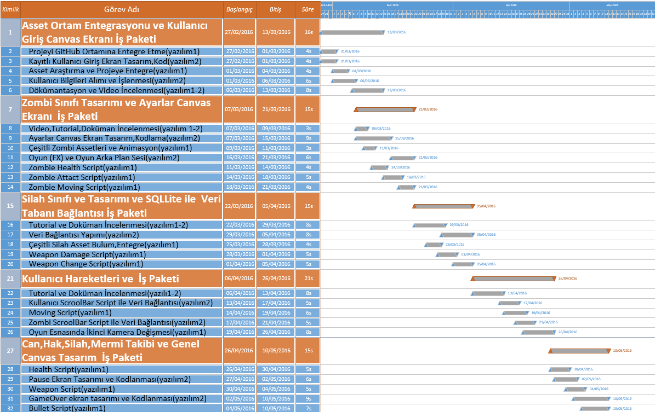

Şekil 1. Cehennemden Kaçış Oyunu Gant Diyagramı

## **2.4 Yapılacak İş Detayları**

***Abdurrahman SAZAK(Yazılım1)***

**1.Asset_ortam_entegrasyonu**Oyunun geçeceği mekânın düzenlenmesi ve ayarlamaların yapılması karakter yerleşim planlarının gerçekleştirilmesi aşaması bu kısımda gerçekleştirilecektir.

**2.Zombi_Sınıf_Tasarımı_ve_Kodlanması**Oyun içi düşman karakterlerin oluşturulması yeteneklerinin tayin edilmesi, hareket kabiliyetleri ve etkilenecekleri oranların ayarlanması burada kodlanacaktır.

**3.Silah_Sınıf_Tasarımı_ve_Kodlanması**Ana karakterimizin kullanabileceği silahların tasarlanması vereceği hasarların belirlenmesi ve hareketlerinin tayin edilmesi bu aşamada kodlanacaktır.

**4.Kullanıcı_Hareketleri_ve_Kodlama**Yöneteceğimiz karakterin hareket kabiliyeti ve yeteneklerinin kodlanması bu aşamada kodlanacaktır.

**5.Can_Hak_Silah_ve_Mermi_Takibi**Karakterimizin oyun içinde kalan mermi, hak ve silah takibi kontrol aşaması ve belirlediğimiz senaryoya göre kodlanması bu aşamada gerçekleşecektir.

***Emirhan ARSLAN(Yazılım2)***

**1.Kullanıcı Giriş Control Canvas Ekranı**

Kullanıcıların üye olup daha sonra ise üye girişi kısmından giriş yapabileceği kullanıcıya ait puanlamaları en yüksek skorları tutabileceğimiz kısımdır.

**2.Ayarlar_Canvas_Ekranı**Oyun İçi Background Sound, FX Sound, Brightness gibi kontrollerin bulunacağı kısımdır

**3.SQLite_ile_Veritabanı_bağlantısı**Kullanıcıların giriş ekranının tasarımından sonra bu verilerin veri tabanımız üzerinde saklanması ve istenildiğinde düzenlenmesi ve gösterimi üzerine kurulu olacak sistemin oluşturulması kısmıdır.

**4.ScrollBar_ile_Zombi_ve_Kullanıcı_Health_Control**Oyun içi karakterlerin can kontrollerini sağlamak için ekranda oluşturulacak can kontrol barlarının ekran yerleşimi ve belirlenen ölçütlere göre oyun içi entegrasyon ve kodlanması

**5.Camera_Kontrol_ve_Genel_Canvas_Tasarım**Farklı kamera açılarının oluşturulup ister tepe açısından isterse göz açısından kamera kullanımı ile oyunu oynanabilir kılmayı sağlama ve oyun içinden erişilebilir RESUME QUİT SETTİNGS RESTART gibi fonksiyonların tasarlanması.

## **2.5 Proje Ekip Yapısı**

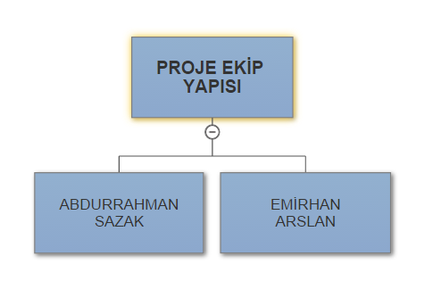

Resim 2. Proje Ekip Yapısı

Proje Ekibinin Görevleri

* Projenin Yönetilmesi
* İş Planlamasının Yapılması
* Veri tabanı tasarımı ve siteminin oluşturulması
* İşletim Sistemi ve projenin uyumlu çalışmasını sağlamak
* Bilgi Güvenliği Kapsamında Gereken Önlem ve Kararları Almak
* Proje İstenen Kodlamayı Yapmak
* İlerleyen Zamanlarda İhtiyaca Göre Program Geliştirme
* Proje ile ilgili kabul edilmiş ya da öngörülen standartlara uygun olarak çalışma yapılıp yapılmadığını denetlenmesi

## **2.6 Use-Case Diyagramı**

Cehennemden Kaçış adlı oyunumuzda oyundaki kullanıcımızın oyun sırasında yaptığı olayları aşağıdaki use-case diyagramı ile açıklanmaya çalışılmıştır.

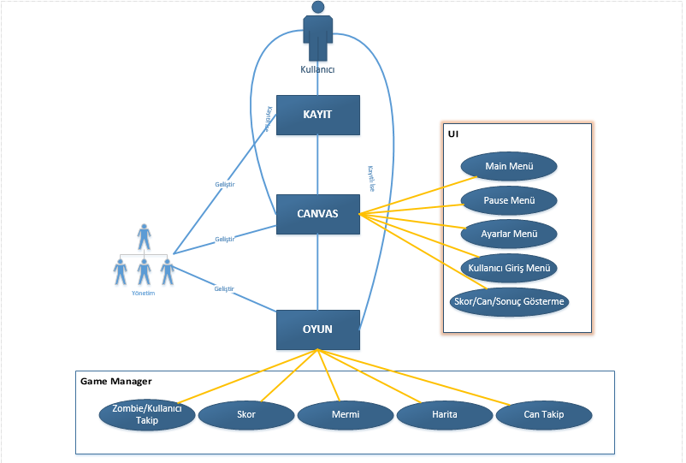

Şekil 3. Use-Case Diyagramı

**Use-CaseAdı:**Oyuna_Kayıt_Olma  
**Aktör:**Kullanıcı(Oyuncu),Yönetim  
**Olay :** Oyunu oynamak isteyen kullanıcı , oynamak istediği platforma yükledikten sonra sisteme erişim yaptığı zaman karşılaşacağı ekrandır. Oyun için istenen bilgileri girip kayıtlı bir kullanıcı olarak oynaya bilir ya da bu adımı atlayıp anonim olarak devam edebilir.

**Use-CaseAdı:**Canvas  
**Aktör:**Kullanıcı(Oyuncu),Yönetim  
**Olay:** Kullanıcıya oyun dahilinde yardımcı olacak panellerden istediği işlemleri yapmasıdır. Main menu’den oyuna başlamadan giriş sağlama, ayarlar kısmından isteğine bağlı olarak oyun içi sesi, arka plan müziği, parlaklık gibi ayarları yapma, oyun içinde duraklat moduna geçtiği zaman gerçekleştirebileceği Resume, Restart, Quit ve Settings gibi fonksiyonları kullanımına sunma işlemleri

**Use-CaseAdı:**Oyun  
**Aktör:**Kullanıcı(Oyuncu),Yönetim  
**Olay:** Kullanıcının üç boyutlu platformda kendisine tanınan yetkiler ve materyaller ile bölümü tamamlamasıdır. Bu aşamada can ve mermi bilgileri kontrol edilip, yaptığı skor kaydedilecektir. Haritadan konumu gösterilip, zombiler yönetimin belirlediği parametreler doğrultusunda oyuna bırakılacaktır.

## **2.7 Sequence Diyagramı**

Projemizin sequence diyagramı aşağıdaki şekilde gösterilmektedir.

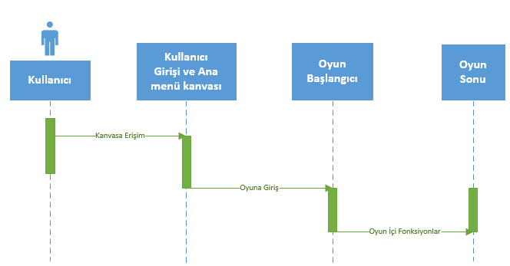

Şekil 4. Sequence Diyagramı

## **2.8 Unity Oyun Motoru Yapısal İncelemesi**

Unity oyun motorunda başlangıç durum ve çalışan durumlarda projemiz için hangi durumların gerçekleştiği aşağıdaki şekilde anlatılmaya çalışılmıştır. Başlangıç durumunda oyun hazırlık evresinde hangi durumların gerçekleştiğini ve kullanıcının sonraki karışılacağı durumlarda bu yapı içinde açıklanmaya çalışılmıştır.

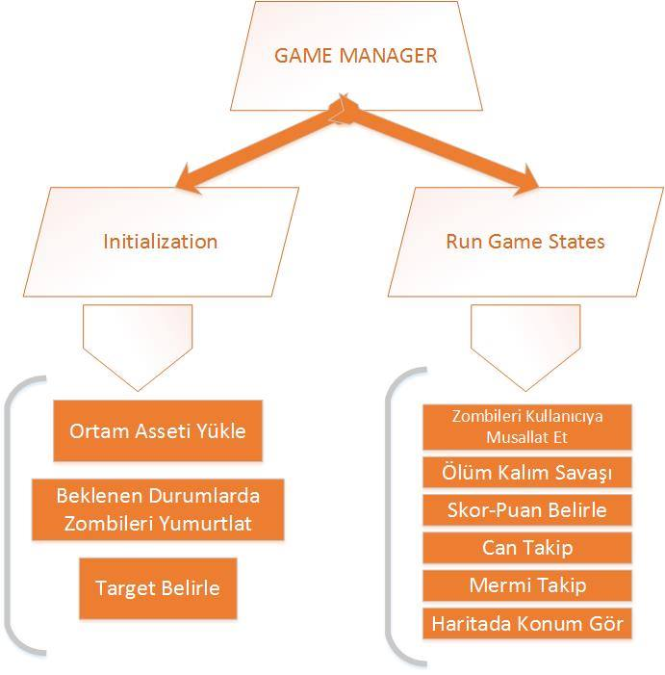

Şekil 5. Unity Game Structure_1

## **2.9 Cehennemden Kaçışın Unitydeki Yapısal İncelemesi**

Cehennemden Kaçış adlı oyunumuzun Unity oyun motırundaki yapısal incelemesi aşağıdaki şekilde gösterilmiştir.

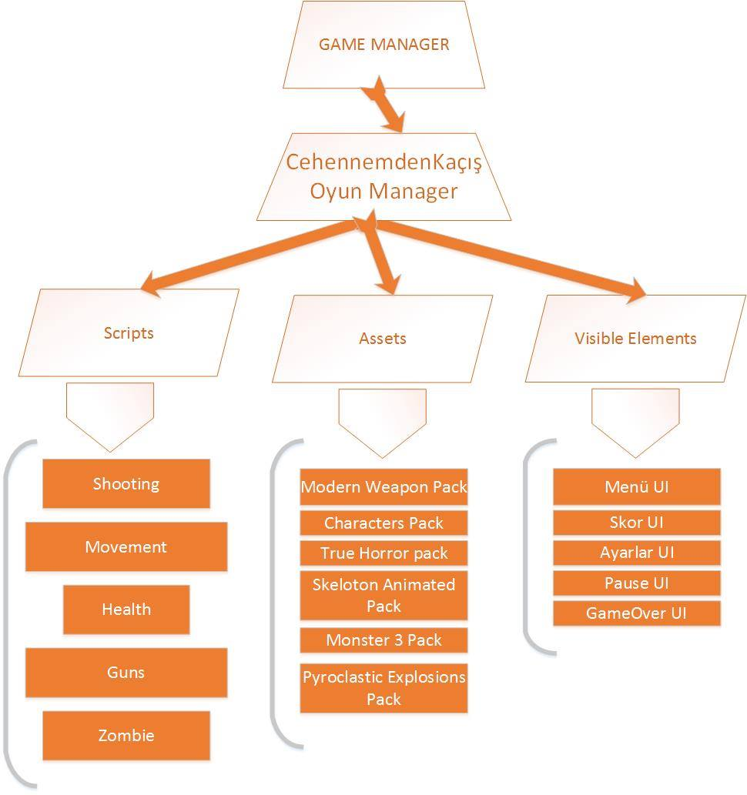

Şekil 6. Unity Game Structure_2

## **Kullanılacak Dağıtım Yöntemleri**

Yapılacak oyun çeşitli kanallardan dağıtıma sunulacaktır. Oyun Google Play ve Apple Store kanallarından dağıtılacaktır. Projemiz Android, IOS, Web ve Masaüstü uygulaması şeklinde pazara çıkacak olması dağıtım kanallarının çokluğu, oyundan alınan geri dönüşleri ve kullanıcı sayısını arttıracaktır. Bir ürünün yapım aşaması ne kadar önemliyse pazarlama aşaması da o kadar önemlidir. Piyasaya sunulan ürünün reklam, tanıtım, promosyon ve kampanyaları ne kadar güçlü olursa ürün o kadar fazla kitleye hitap edebilir.

## **2.11 Varlık-İlişki Şeması**

Projede kullanılacak kullanıcının bilgilerinin tutulacağı user tablosu ve bununla ilişkili olup kullanıcılara ait skorları tutacağımız score tablosu oluşumu aşağıda gösterilmiştir.

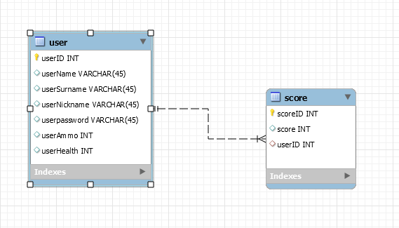

Şekil 7. Varlık İlişki Diyagramı

## **Oyun Senaryosu**

Kullanıcı oyuna erişim sağladıktan sonra kayıt menüsünden kayıt olabilir. Bu aşamada kendisinden istenen adı, soyadı, kullanıcı adı, şifre gibi bilgileri girerek kayıtlı bir kullanıcı olarak devam edebilir veya bu aşamayı atlayıp anonim olarak devam edebilir. Bu aşamadan sonra ana menüden istediği ayarları yapıp oyuna başlama seçeneği ile oyuna girebilir.

Oyun içerisinde ana karakter belirlenen konumdan başlatılıp haritada belirlenen bitişe gitmesi gerekmektedir. Geliştiriciler tarafından rastgele konumlandırılmış düşman unsurlar ile gireceği savaşta, kendine tanımlanan silah, mermi ve can öğelerini göz önünde bulundurarak düşman unsurları oyun dışı bırakıp oyunun maksadını yerine getirmelidir. Yine geliştiricilerin belirlediği parametrelere göre eğer kayıtlı kullanıcı ise skor bilgisi tutulacak ve oyun bitiminde kaydedilecektir. Böylece yaptığı skorları skorlar sayfasından görebilir diğer kullanıcılara göre ne konumda olduğunu bilebilir.

|  |
| --- |
| **3 SİSTEM GERÇEKLEŞTİRİMİ** |

## **3.1 Giriş**

Gerçekleştirim çalışması, tasarım sonucu üretilen süreç ve veri tabanının fiziksel yapısını içeren fiziksel modelin bilgisayar ortamında çalışan yazılım biçimine dönüştürülmesi çalışmalarını içerir. Yazılımın geliştirilmesi için her şeyden önce belirli bir yazılım geliştirme ortamının seçilmesi gerekmektedir.

Söz konusu ortam, kullanılacak programlama dili ve yazılım geliştirme araçlarını içerir. Söz konusu ortamda belirli bir standartta geliştirilen programlar, gözden geçirilir, sınanır ve uygulamaya hazır hale getirilir. Üretilen kaynak kodların belirlenecek bir standartta üretilmesi yazılımın daha sonraki aşamalardaki bakımı açısından çok önemlidir. Tersi durumda kaynak kodların okunabilirliği, düzeltile bilirliği zorlaşır ve yazılımın işletimi süresince ortaya çıkabilecek sorunlar kolayca çözülemez.

## **3.2 Yazılım Geliştirme Ortamları**

Oyunumuz esnek ve sağlam kütüphaneye sahip UNITY 5 Game Engine platformunda tasarlanıp, Microsoft’un. NET platformunun amiral gemisi olan C# dilinde oluşturulan scriptler ile birbirine entegre hale getirildi. Veri tabanı olarak ise SQLite kullanımı öngörüldü.

## **3.4. Proje SWOT Analizi**

Projemizi gerçekleştirirken karşılaşabileceğimiz problemleri, fırsatlarımızı, tehdit ve fırsatlarımızı değerlendirerek tablo haline getirdik. Aşağıda projemizin SWOT analizini göreblirsiniz.

## 

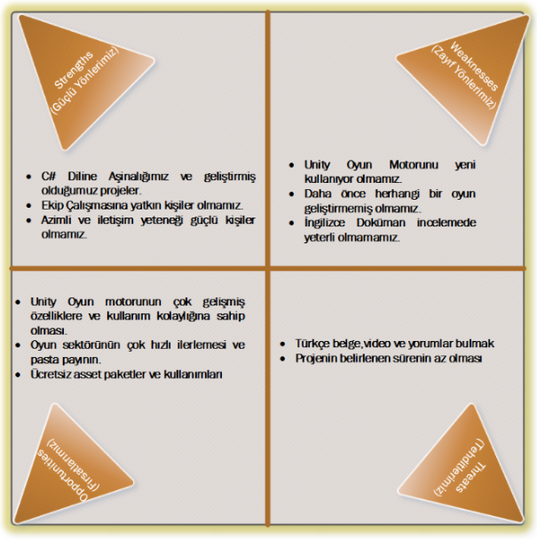

Şekil 8. Proje SWOT Analizi

|  |
| --- |
| **4. SONUÇ** |

Tasarladığımız bu sistemi gerçekleştirmek adına yaptığımız planları detaylandırarak elimizden gelen tüm yeteneklerimizi, bilgi birikimimizle birleştirip yaptığımız araştırma geliştirme faaliyetleriyle üzerine yeni bilgiler ekleyip çalışmaya başlayacağız.

Ortaya güzel bir proje çıkarıp tüm gereklilikleriyle ve kapsamlarıyla süreç yönetimi, kriz yönetimi ve proje yönetimi konularında kendimizi geliştirmiş şekilde sonuçlandırmayı temenni ediyoruz.

Saygılarımızla. Game Maker Oyun Grubu